**Introduction**

Dans le cadre de l'UV LO43, nous devons réaliser un projet de groupe nous permettant d'appliquer la POO que nous étudions durant ce semestre. Pour cela, ils nous a été proposé trois projets sur lesquels nous avons choisi SmallWord. SmallWord est un jeu de société qui a été aussi transformé en jeu pc. Ce choix nous a paru judicieux puisqu'il s'agit d'un jeu de conquête de territoires. Cela ressemble a de nombreux jeux qui nous sont déjà connus. Le but de ce projet est donc d'adapter ce jeu au monde de l'UTBM. Nous avons redéfini les règles et le plateau de jeu pour qu'il coïncide avec l'ambiance de l'école.

**Sommaire**

Partie 1: UML liée au projet

-> inclure les images

Partie 2: Explications de nos choix

->interface

->difficulté

-> règles

->gestion classe

->MVC ...

**Partie 1 - Diagrammes UML**

Durant les TP, on s'est consacrés en premier lieu à confectionner une UML nous permettant de ne pas partir sur de mauvaises bases.

**Diagramme de cas d'utilisation:**

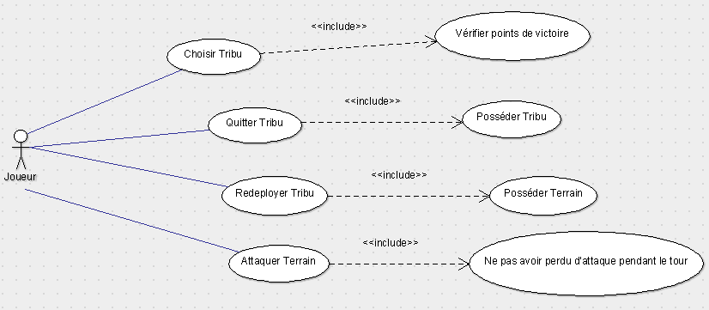

**Diagramme de séquence:**

Pour ce diagramme, on a décidé de le séparer en plusieurs parties pour permettre de traiter tous les cas de figure durant l'exécution du programme. Nous avons utilisé le logiciel ArgoUML pour cette partie, le rendu n'est donc pas forcément optimal mais est lisible. On a choisi de faire apparaitre Utilisateur qui diffère donc du joueur pour mettre en avant l'utilisateur humain qui contrôle le joueur du plateau de jeu. On a donc:

**Partie:**

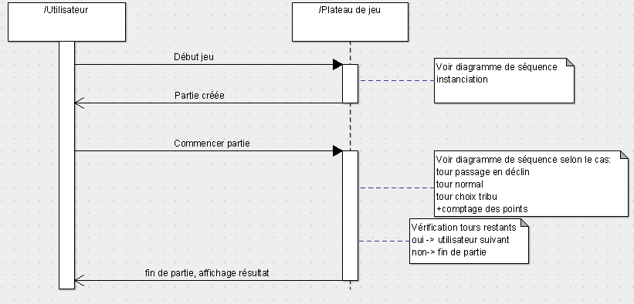

**-Tour normal**

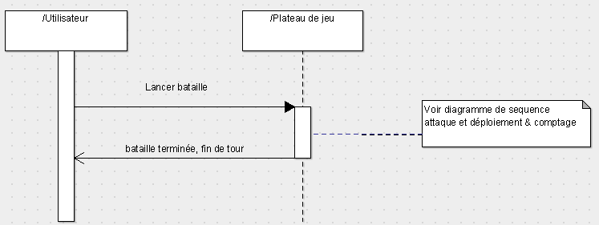

**-Tour du passage en déclin**

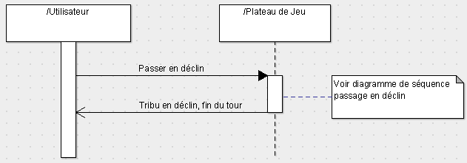

**- Tour de choix de Tribu:**

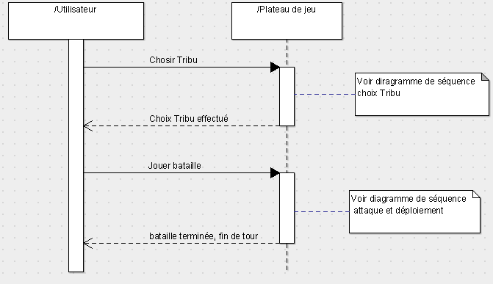

**Instanciation:**

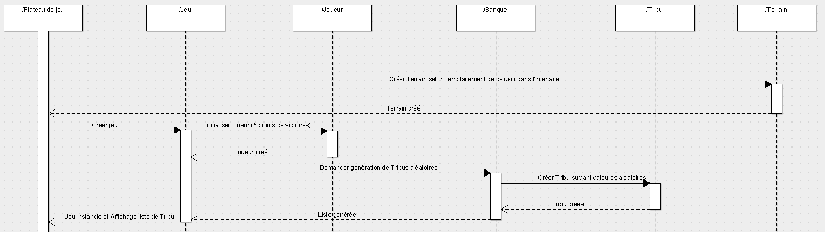

**Choix de la tribu:**

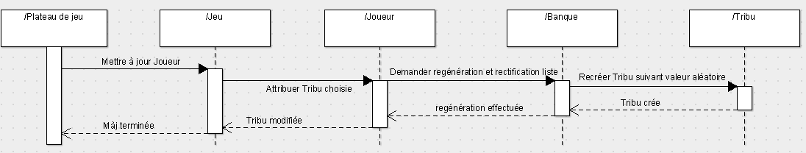

**Passage en déclin:**

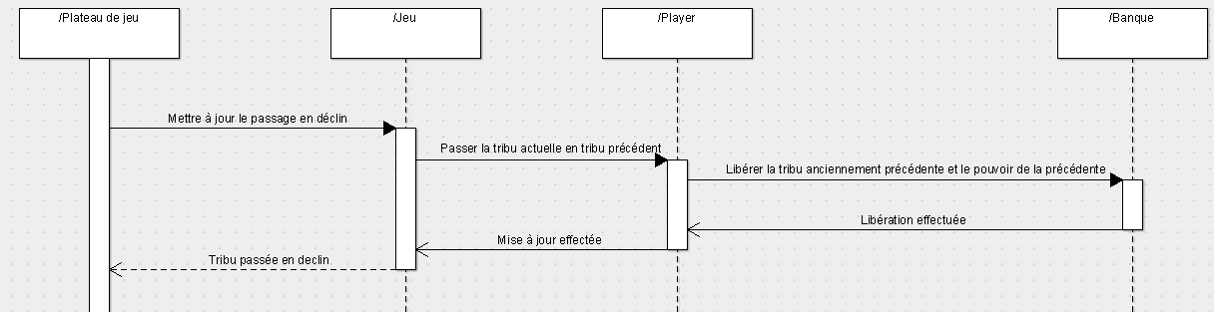

**Attaque:**

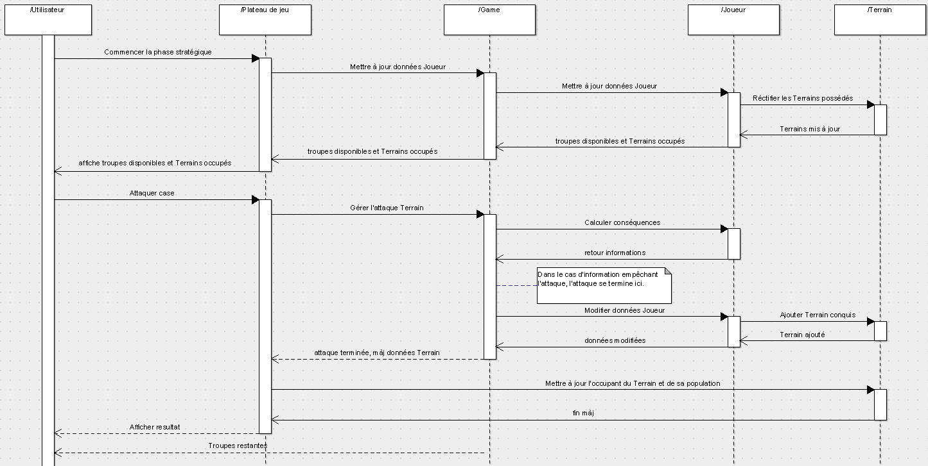

**Déploiement:**

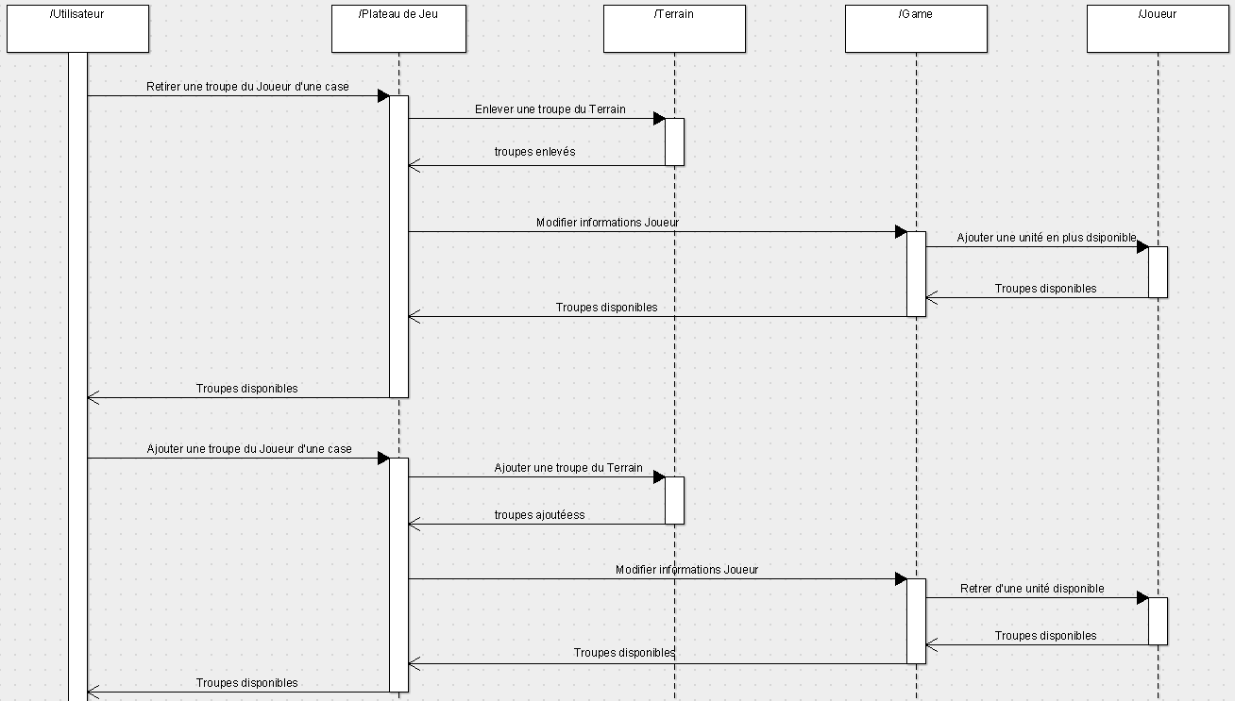

**Diagramme de Classes:**

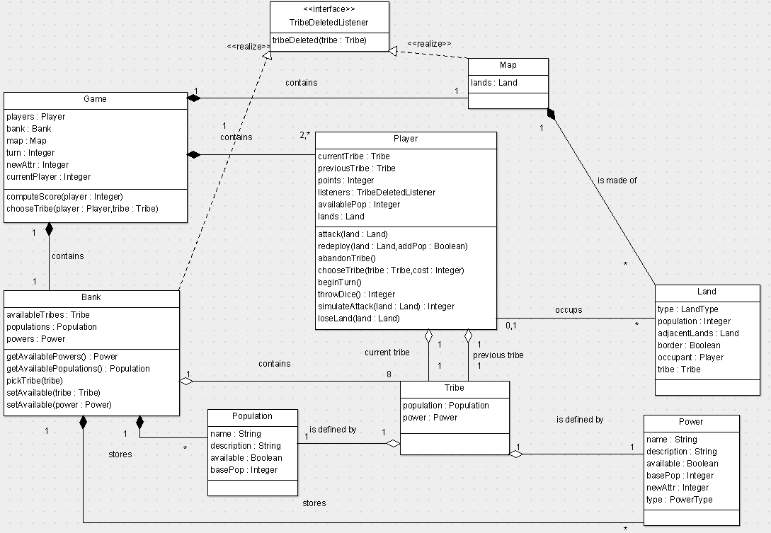

**Partie 2 - Explications de nos choix**

**1 - Interface**

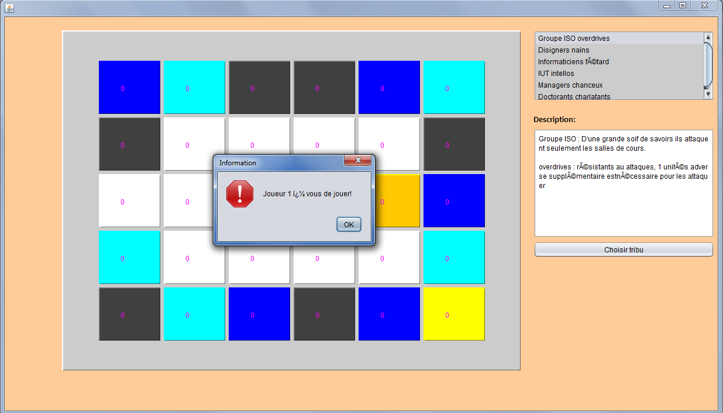

Voici l'état actuel de notre interface, elle n'est comme vous pouvez le voir pas terminée. Une seule carte est disponible pour le moment. Nous avons décidé en premier lieu de se concentrer sur le model et le rendre opérationnel au détriment de l'interface. On peut tout de même jouer mais cela n'est juste pas facilement compréhensible pour l'instant.

**2- Modèle**

Ici, nous allons détaillé le diagramme de classe.

Nous avons réfléchi pour rendre le modèle le plus simple et logique possible. Nous avons donc une classe principale Game qui possède les classes Bank, Player et Map.

La classe Bank génère aléatoirement une liste de Tribe qui est la combinaison de Power et Population. Cela permet d'avoir accès directement aux choix possibles de tribu pour l'utilisateur. Comme vous pouvez le voir sur le diagramme, on utilise un Listener qui nous permet de faire le lien entre Map et Bank pour gérer l'accessibilité des populations et des pouvoirs quand les tribus disparaissent de la carte.

La classe Player gère presque toute la partie du jeu de conquête et permet de changer de tribu. On a décidé de garder la tribu précédente en attribut pour permettre de compter plus facilement les points à la fin de chaque tour.

On garde aussi la liste des terrains occupés (Land) pour respecter les règles du jeu, l'utilisateur pouvant se tromper on doit bloquer les actions qui ne sont pas autorisées (s'attaquer soi-même, etc..). Enfin il reste l'attribut des troupes disponibles qui est utile pour les raisons précédentes et le redéploiement des troupes.

On respecte donc le cahier des charges du jeu. Nous allons maintenant voir quels sont les changements apportés pour intégrer le monde de l'UTBM.

**3-UTBM**

Même si le fond reste le même le jeu est d'un tout autre horizon que SmallWorld. En effet, les terrains sur la carte et les peuples disponibles en jeu sont tirés de notre école. On a donc comme peuple:

EDIM:

....

Pour les pouvoirs nous avons retenu:

....

Pour l'instant le jeu n'est jouable qu'à deux puisqu'il ne contient pas assez de pouvoirs pour être jouer avec 3 ou plus de joueurs.

**Conclusion**

Ce projet nous a appris une fois de plus l'importance de la cohésion du groupe. Grâce aux nombreuses heures de TP, nous sommes arrivés à dégager en premier lieu un UML plutôt satisfaisant et ensuite nous nous sommes répartis les tâches pour coder efficacement. La diversité de notre groupe fût enrichissante puisqu'il était composé de personnes avec des cursus bien différents. On a aussi eu beaucoup d'idées par rapport à l'amélioration de notre projet. Malheureusement, elle n'ont pas pu toutes être concrétisé. Nous retiendrons donc comme améliorations possibles: une interface plus dynamique et animée, l'idée d'ajouter la météo comme facteur durant les conquêtes (en plus du dé) ou encore la possibilité d'une interface permettant à l'utilisateur de créé son propre peule et d'autres pouvoirs dans le jeu.